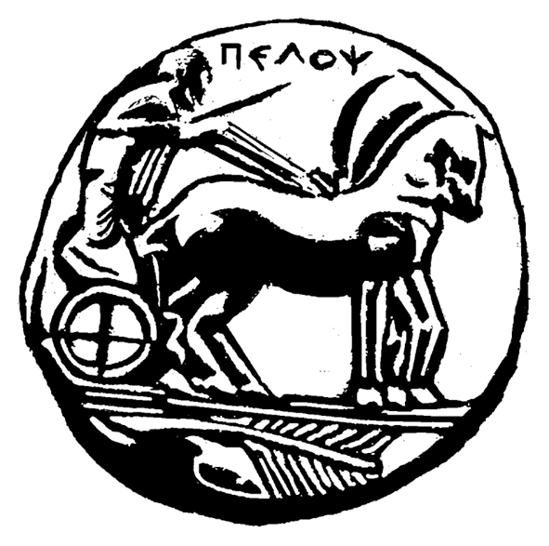
ΠΑΝΕΠΙΣΤΗΜΙΟ ΠΕΛΟΠΟΝΝΗΣΟΥ
ΣΧΟΛΗ ΚΑΛΩΝ ΤΕΧΝΩΝ
ΤΜΗΜΑ ΘΕΑΤΡΙΚΩΝ ΣΠΟΥΔΩΝ

ΠΡΟΓΡΑΜΜΑ ΜΕΤΑΠΤΥΧΙΑΚΩΝ ΣΠΟΥΔΩΝ
«Δραματική Τέχνη και Παραστατικές Τέχνες στην Εκπαίδευση και Δια Βίου Μάθηση –
MA in Drama and Performing Arts in Education and Lifelong Learning» (ΠΜΣ – ΔΡΑ.ΤΕ.Π.Τ.Ε.)

ΑΝΑΚΟΙΝΩΣΗ
ΠΡΟΓΡΑΜΜΑ ΕΞΕΤΑΣΤΙΚΗΣ A΄ ΕΞΑΜΗΝΟΥ
Ακαδημαϊκού Έτους 2020-2021
Από: 2 έως 1 4 Φεβρουαρίου 2021
Κωδικός | Τίτλος Μαθήματος | Ημερομηνία εξέτασης
DIE-102 | Δραματική Τέχνη στην Εκπαίδευση και Επιστήμες της Αγωγής (παράδοση εργασίας -βιβλιογραφική) | Τρίτη, 2 Φεβρουαρίου 2021
DIE-103 | Δραματική Τέχνη στην Εκπαίδευση: Θεατροπαιδαγωγικά προγράμματα (παράδοση εργασίας-παραμύθια) | Πέμπτη, 4 Φεβρουαρίου 2021
DIE-101 | Δραματική Τέχνη στην Εκπαίδευση: Μορφές και είδη (γραπτή εξέταση /ώρα 11.00 -14.00 (Γραπτή εξέταση εξ αποστάσεως 10.00- 13.00)  Θα αποσταλεί σχετική ενημέρωση ) | Σάββατο 13 Φεβρουαρίου 2021
DIE-104 | Ποιοτικές & ποσοτικές μέθοδοι έρευνας στις ανθρωπιστικές επιστήμες (παράδοση εργασίας - πρακτικογραφία) | Τρίτη, 9 Φεβρουαρίου 2021
DIE-105 | Μέθοδοι αξιολόγησης/μέτρησης θεατροπαιδαγωγικών προγραμμάτων στην εκπαίδευση και τη διά βίου μάθηση (παράδοση εργασίας-βαλιτσάκι) | Παρασκευή, 12 Φεβρουαρίου 2021
DIE-106 | Δραματική Τέχνη στην εκπαίδευση: Ερευνητικό Σχέδιο Ι (γραπτή εξέταση/ ώρα 11.00 – 14.00 / (Γραπτή εξέταση εξ αποστάσεως 10.00- 13.00)  Θα αποσταλεί σχετική ενημέρωση. | Κυριακή 14 Φεβρουαρίου 2021

Από τη Γραμματεία

